**ĐẠI HỌC QUỐC GIA THÀNH PHỐ HỒ CHÍ MINH**

**TRƯỜNG ĐẠI HỌC KHOA HỌC TỰ NHIÊN**

**KHOA CÔNG NGHỆ THÔNG TIN**

**BÁO CÁO BÀI TẬP NETWORKING**

Họ và tên: Phạm Bảo Huy

Mã số sinh viên: 20120298

Môn học: Lập trình ứng dụng Java 21_6

Niên học: 2022 - 2023

Thành phố Hồ Chí Minh – 2023

**MỤC LỤC**

**1.** **Thông tin chung** 1

**2.** **Hướng dẫn sử dụng** 1

**3.** **Hướng dẫn cài đặt và triển khai** 4

**4.** **Link demo chương trình** 4

**5.** **Tài liệu tham khảo** 4

1. **Thông tin chung**

**Mô tả bài tập:** Viết chương trình giám sát sự thay đổi của một thư mục trên các máy tính từ xa. Sinh viên cần viết hai chương trình, một chương trình client chạy tại các máy cần giám sát, một chương trình server chạy tại máy giám sát.

* Chương trình Client: kết nối và trao đổi thông tin với server.
* Chương trình Server:
* Quản lý danh sách các client.
* Chọn client cần giám sát, chọn thư mục trên máy client cần giám sát. Mọi thay đổi trên thư mục này (xóa/thêm các thư mục con, xóa/thêm/chỉnh sửa nội dung các tập tin bên trong thư mục) chương trình cần phải thông báo cho người dùng (tại server).
* Có thể giám sát cùng lúc nhiều client (mỗi client chỉ giám sát một thư mục)
* Giao diện đồ họa.

**Bảng danh sách các chức năng (Client và Server)**

|  |  |  |
| --- | --- | --- |
| STT | Tên chức năng | Mức độ hoàn thành (%) |
| 1 | Quản lý danh sách các clients bao gồm các clients kết nối và trao đổi thông tin với server | 100 |
| 2 | Giám sát một client sau đó thông báo tại server | 100 |
| 3 | Giám sát cùng lúc nhiều clients sau đó thông báo tại server | 100 |
| 4 | Giao diện đồ hoạ | 100 |

**Điểm tự đánh giá: 10**

1. **Hướng dẫn sử dụng**

**Bước 1:** Mở chương trình Server và 3 hoặc 4 chương trình Client bằng file jar thực thi

**Bước 2:**

* 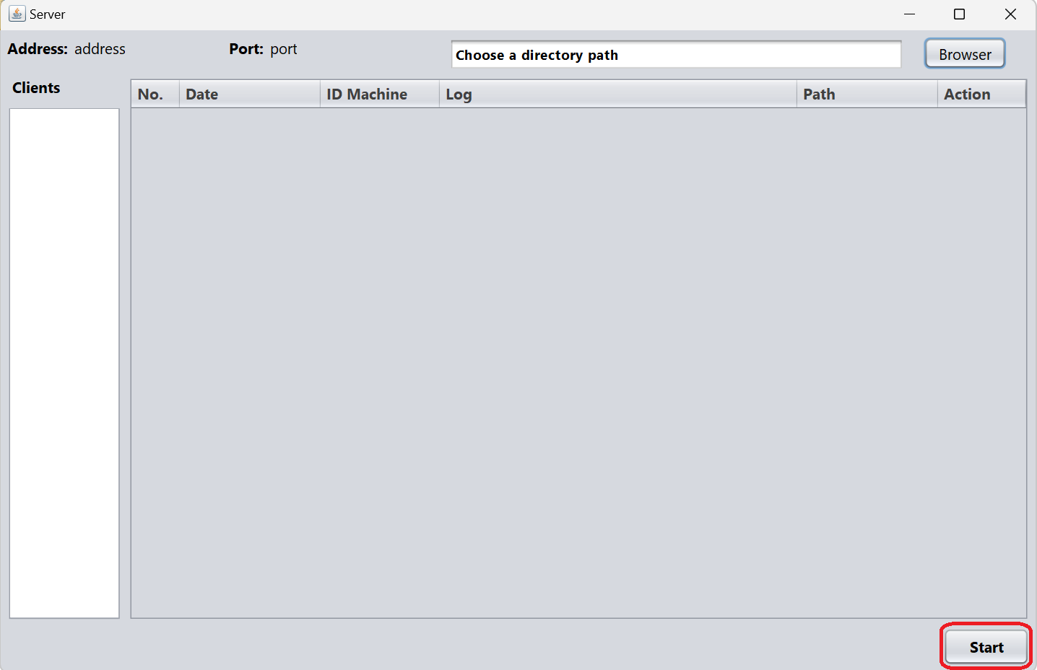Về phía Server: Nhấn nút Start để khởi động Server (port mặc định là 9999)
* 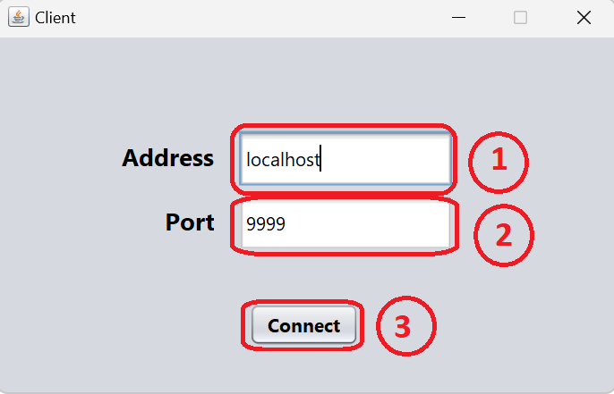Về phía Client: Nhập địa chỉ ip của client, cổng (port) để kết nối tới Server

**Bước 3:** Tại màn hình của chương trình Server, chọn 1 trong các máy Client, sau đó nhấn nút Browser chọn đường dẫn thư mục để bắt đầu giám sát. Có thể chọn lần lượt từng máy Client và đường dẫn thư mục để có thể giám sát nhiều máy Client cùng lúc (Lưu ý: Mỗi máy Client chỉ giám sát một thư mục).

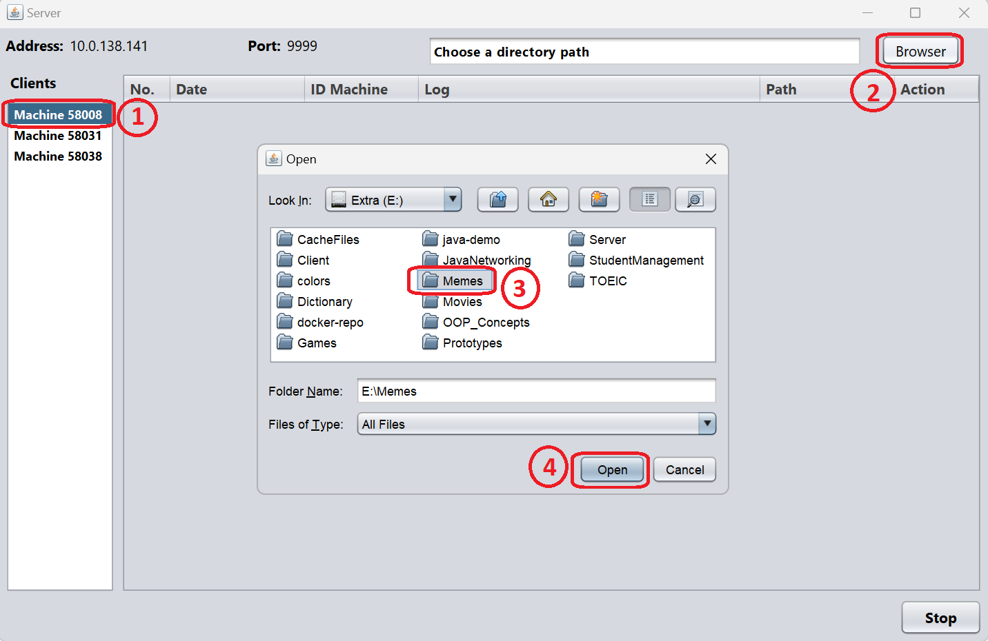

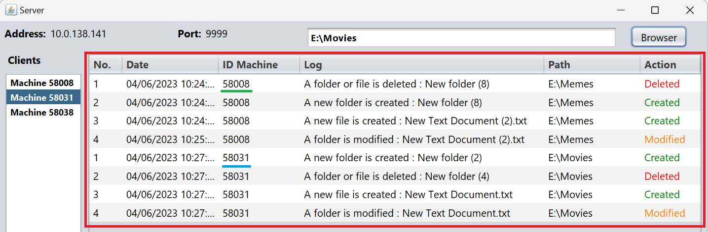**Bước 4:** Mở thư mục vừa chọn xong bước 3, thực hiện các thao tác trên thư mục đó như tạo mới, xoá thư mục (folder) hoặc tạo mới, xoá, chỉnh sửa tập tin (file). Trong lúc thao tác, mọi hành động đều được hiển thị trên màn hình Server (có thể xem lại thời gian để kiểm tra).

1. **Hướng dẫn cài đặt và triển khai**

Yêu cầu: Java JDK version 17, IDE Apache Netbeans 17

Bước 1: Mở 2 project Client và Server bằng Apache Netbeans 17

Bước 2: Nhấn run project (hoặc nhấn F6) để thực thi chương trình trên Apache Netbeans 17

1. **Link demo chương trình**

Link youtube video: <https://youtu.be/Y90gcmyA7XA>

1. **Tài liệu tham khảo**

#### Java?, H. (2009) *How do you kill a Thread in Java?*, *Stack Overflow*. Available at: https://stackoverflow.com/questions/671049/how-do-you-kill-a-thread-in-java (Accessed: 4 June 2023).

#### Builder?, H. (2011) *How do I resize table columns individually using Netbean's GUI Builder?*, *Stack Overflow*. Available at: https://stackoverflow.com/questions/4980691/how-do-i-resize-table-columns-individually-using-netbeans-gui-builder#:~:text=In%20design%20view%2C%20right%2Dclick,preferred%20%2F%20minimum%20%2F%20maximum%20width. (Accessed: 4 June 2023).

#### *Watching a Directory for Changes (The Java™ Tutorials > Essential Java Classes > Basic I/O)*(2023). Available at: https://docs.oracle.com/javase/tutorial/essential/io/notification.html (Accessed: 4 June 2023).

#### Java, W. (2014) *Watching a Directory for Changes in Java*, *Stack Overflow*. Available at: https://stackoverflow.com/questions/23452527/watching-a-directory-for-changes-in-java (Accessed: 4 June 2023).

#### *How to watch a folder/directory for changes using Java? – The Full Stack Developer* (2023). Available at: https://fullstackdeveloper.guru/2020/12/23/how-to-watch-a-folder-directory-or-changes-using-java/ (Accessed: 4 June 2023).

#### (2023) *Youtube.com*. Available at: https://www.youtube.com/watch?v=ZIzoesrHHQo&t=669s (Accessed: 4 June 2023).

#### (2023) *Youtube.com*. Available at: https://www.youtube.com/watch?v=fcNp2SsWOeM&t=189s (Accessed: 4 June 2023).